Processo/Atividade <>

O documento Especificação Funcional deve apresentar os requisitos funcionais, não funcionais, requisitos de integração, casos de uso e plano de testes para formalizar como as necessidades do cliente serão contempladas em funcionalidades da solução a ser implantada.
A especificação funcional deve apresentar o entendimento dos requisitos do cliente, o impacto em seu processo e como atender aos requisitos através dos serviços prestados/software.
As informações contidas na Especificação Funcional são essenciais para documentar o entendimento detalhado do que será construído tecnicamente.
A equipe técnica e funcional do projeto deve avaliar este documento com muito critério,pois o mesmo será a base de validação de todo o escopo a ser construído no sistema. Todos os ajustes de entendimento devem ser apontados após a análise deste documento.
Em caso de desenvolvimentos com metodologia tradicional, indicamos o uso do template específico para este método.

Todas as melhorias e correções efetuadas nesta documentação deverão ser informadas, preenchendo o quadro abaixo. Este tópico poderá ser preenchido pelo especificador funcional e/ou técnico

Informações do Documento
Identificação do documento
Nome do Documento
Nome do Processo
Transação ??
Autor do Documento
Versão do Documento
Caminho do documento no SOLMAN

Histórico de Edição do Documento
Todas as melhorias e correções efetuadas nesta documentação deverão ser informadas, preenchendo o quadro abaixo. Este tópico poderá ser preenchido pelo especificador funcional e/ou técnico.

Versão | Data | Adições e Modificações | Elaborado/Revisado por:

Obs :
- O campo Adições e Modificações deverá conter um texto sucinto da atualização, o detalhamento deverá estar no corpo da especificação.
- Incorporar o conteúdo da alteração anterior (excluir o que já estiver tachado e retirar o amarelo).
- Realçar em amarelo os textos alterados ou incluídos para a nova manutenção.
- Realçar em amarelo com texto tachado os trechos a serem excluídos.
- Quando não existir informação para determinado tópico, não excluí-lo da documentação, informar com N/A.

Revisão do Documento/Histórico de Aprovação
Data | Nome | Organização/Título | Informação de Sign-off

Documentos Relacionados
Documentos relacionados

Legenda

Responsáveis pelo preenchimento da sessão:

(F) – FUNCIONAL,

(T) - TÉCNICO

(*) – Preenchimento Obrigatório

Introdução:
(*)

Propósito do documento
Descrever o que este documento vai apresentar

Situação Atual
Descrever a problemática exposta pelo cliente do projeto – situação atual x o que precisa ser resolvido/implantado

Histórico de evoluções
Descrever as últimas atualizações realizadas no sistema/ambiente ou processo

Referência para outros documentos
Descrever quais são os documentos de projeto que são criados com base nas informações dessa EF (dar peso a sua importância e cuidado com sua validação).

Visão Geral do Escopo Funcional:
(*;F)

Objetivo das funcionalidades
Descrever as funcionalidades propostas

Fluxo de processo das funcionalidades
Demonstrar graficamente o fluxo do processo e, se possível destacando o ponto onde este desenvolvimento se encaixa – Veja exemplo:

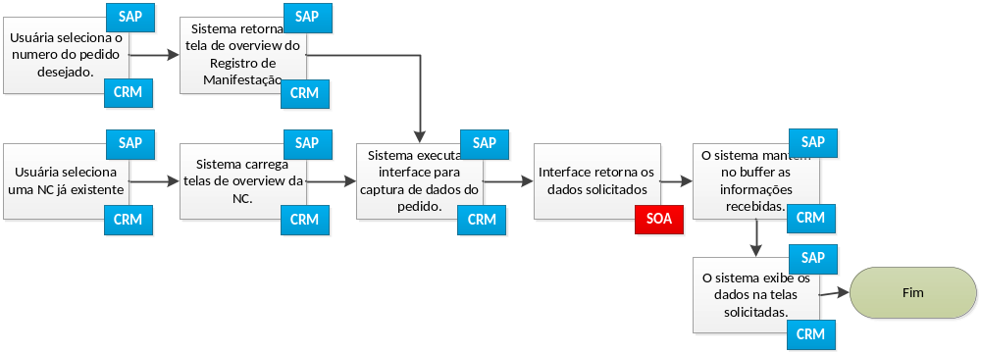

Detalhamento breve do processo
Descrever sucintamente o processo onde o programa está inserido

Detalhamento de interface com outros sistemas
Descrever a forma como serão desenvolvidas as integrações com outros sistemas (SOA, ETL, Ponto a Ponto, etc...)
Os requisitos devem ser descritos na planilha abaixo:

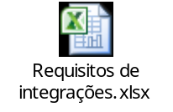

Fora de escopo

Especificação Funcional - Detalhada:

Objetivo da Estória
(F) Descrever o qual é o olhar que da validação a ser realizada com na estória - o que o usuário quer fazer e para que ele quer usar as funcionalidades descritas

Detalhamento de requisitos funcionais (apontar funcionalidades standard x customizações)
(F) Utilizamos atualmente uma matriz de análise de requisitos, na qual essa mesma planilha pode ser aplicada neste item da Especificação Funcional, excluindo as colunas de estimas de horas.
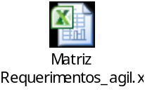

Descrição do Wireframe

Um Wireframe é um esboço estrutural de uma interface, demonstrando os elementos que serão apresentados visualmente na tela e seu peso relativo que também pode ser chamado de protótipo.
Em uma etapa inicial, pode funcionar como uma ferramenta criativa para explorar e desenvolver conceitos. Neste momento, espera-se que ele tenha muitas transformações para testar possibilidades de organização visual de elementos e para materializar o que até então se mantinha apenas na imaginação de cada um dos envolvidos na arquitetura de informação.
A medida que as revisões aumentam e as alterações começam a diminuir, o wireframe serve como uma espécie de "acordo" entre os envolvidos com o projeto, sobre como o site deverá ser, a medida em que, por exemplo, funcionalidades vão sendo definidas. O wireframe começa a se afirmar um documento de referência. Como documento de etapa de especificação, o wireframe é uma das ferramentas para se registrar diversas decisões sobre o projeto.

Nessa sessão de Wireframe deve estar demonstrado:
- Layout de telas para aprovação
- Definição de requisitos sobre padronização de cores (RGD), padrão de fonte, regras para uso de logos, figuras e css.
- Definição de espaçamento de linhas no layout
- Descrever sobre localização de conteúdos no header, footer e página central
- Descrever o que o usuário irá visualizar na página assim que abri-la e como a paginação irá funcionar
- Descrever sobre os menus de navegação (bread crumb)
- Descrever sobre cache de página (se houver)
- Se forem utilizados vídeos descrever sobre thumbnails e forma de execução dos vídeos (automático em caso de mouse over por exemplo)
- Descrever sobre versões suportadas para hipertexto (html), navegador, animações interativas (flash)
- Descrever sobre navegação esperada para os links das páginas
- Descrever sobre o uso de plug ins para conteúdos externos que estiverem publicados em outros sites ou em redes sociais e de compartilhamento de conteúdo.
- Descrever sobre disponibilidade de compartilhamento de conteúdo através de recursos como curtir, pint it ou enviar
- No caso de páginas com histórico descrever como o scroll irá funcionar
- Descrever sobre redimensionamento automático de figuras (se houver) ou padronização de tamanho de figuras (tamanho fixo padrão).
- Descrever sobre itens de rodapé como condições de uso, política de privacidade, escolha de línguas.
- Descrever outros itens que não estejam exemplificados acima e que façam parte da validação da estória

Detalhamento de navegação nas telas (SHDB, Navegabilidade Esperada).
(Inserir detalhes sobre a navegação na tela, navegação entre telas / transação a ser utilizado na lógica)

Tratamento dos Erros e LOG do Processamento.
(Durante a navegação e utilização do sistema, havendo erro em tela ou erros de processamento quais serão as mensagens exibidas ao usuário, haverá a gravação de log. Especificar condições do erro e tratamento).

Premissas/Restrições da estória
Se no momento de validação da estória houverem restrições como por exemplo navegação operacional somente para parte do conteúdo ou parte do menu a restrição deve ser descrita aqui

Responsabilidades
Detalhamento sobre quem fará o desenvolvimento dos layouts de página Web (PSD, wireframes)
Detalhamento sobre responsabilidade na manutenção de conteúdos

Critérios de Aceite e Definição de Pronto

Premissas Técnicas

Arquitetura da solução

Volumetrias

- SLA (F)
Reforçar as informações de SLA que estão na planilha de integração (item 4 da Visão Geral)

Acesso por processo (perfil, tipo e quantidade)

Disponibilidade e contingência do ambiente

Indicadores de processo:

Se o desenvolvimento descrito na Especificação Funcional visa melhoria de processos e ganho de produtividade, utilizar o quadro abaixo:

Nome do indicador | Descritivo | Forma de apuração | Áreas responsáveis pela apuração e acompanhamento | Ganhos esperados

Tabela de definições, acrônimos e abreviaturas:

